**EICO Signal Tracer Vintage 60s**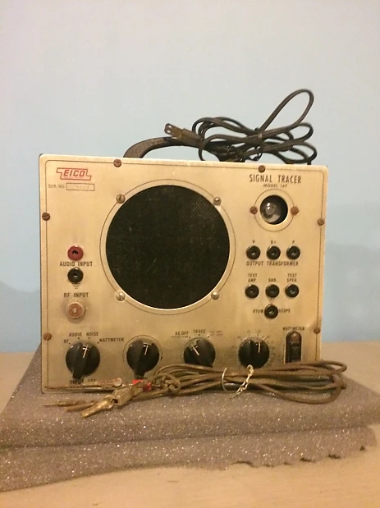

|  |  |
| --- | --- |
| **سال ساخت:** 1960 | **نام قطعه:**  سیگنال ردیاب و ژنراتور |
| **نام شرکت سازنده:**  Eico | **دسته بندی:** خدمات یا تجهیزات آزمایشگاهی |
|  | **کشور سازنده:** آمریکا |

**توضیحات**سیگنال ردیاب مدل 147Aاساساً یک تقویت کننده صوتی سه مرحله ای و با بهره بالا است که با ترانسفورماتور کار می کند. یک لوله چشمی 1629 به شبکه مرحله سوم متصل است تا نظارت بصری سطح سیگنال را فراهم کند در حالی که یک بلندگو برای نظارت شنیداری به خروجی کوپل شده است. مرحله اول اساساً برای تقویت صدای حذف شده از پخش a-‏‏m یا سیگنال نوسانگر آزمایشی توسط پروب دمدولاتور کریستال RF در نظر گرفته شده است. دو مرحله آخر یک تقویت کننده صوتی کم بهره را تشکیل می دهند که دارای ورودی جداگانه و یک پروب صوتی مستقیم است. به این ترتیب، کاوش مدارهای صوتی معمولی را می توان با امکان به حداقل رساندن دامنه یا اعوجاج تصحیح و کمترین میزان زمزمه و نویز ممکن ادامه داد. از آنجایی که کنترل بهره در مدار شبکه مرحله دوم است، زمانی که از هر یک از کانال ها استفاده می شود موثر است.

برای اطلاعلات بیشتر از این محصول روی لینک کلیک کنید.  
<https://m.youtube.com/watch?v=U0A-x_QG7eM>